ENTREVISTA a cargo de Antonio García López a Eric Gómez con motivo de la muestra individual Huir para dejar de huir. Presentada en el Centro Social Universitario. Del 2 al 24 de mayo de 2024.

Preguntas generales
¿Quién es Eric Gómez?, ¿Cómo te definirías?
Soy un joven introvertido, que busca la belleza en lo sutil y pasa mucho tiempo en su mundo interior, elaborando una red de conceptos propia, trabajando incesantemente en la creación pictórica y lírica.
¿Cuál fue tu formación y estudios previos incluso a lo artístico, tienes antecedentes familiares con la misma vocación?
Antes de entrar en la universidad me gradué en el grado superior de Ilustración, en la Escuela de Arte de Murcia, y estuve varios años de mi adolescencia acudiendo a la academia de arte Arlés. Respecto a los antecedentes familiares, la conexión más cercana sería la de mi abuelo materno, que, aunque no era pintor de oficio, sí que tenía esa afición y de él quedan muchos cuadros en las casas de mis familiares.
Podemos observar que eres un artista muy solvente pese a tu juventud en distintas disciplinas artísticas. ¿Tienes preferencia por alguna disciplina en concreto? ¿A qué atribuyes esa versatilidad en tu caso?
Como sucede a menudo en la infancia, empecé este camino dibujando. Soy de la opinión de que el dibujo es la base de toda disciplina artística, y además me considero una persona de rápido aprendizaje, bastante observador y curioso también por la lectura y la escritura. Creo que por eso llevo mucho tiempo cultivando mi mirada estética. Si tuviera que elegir, la pintura y la poesía serían mis prácticas más valoradas.
¿Qué relación has tenido con la Facultad de bellas artes de Murcia? ¿Cómo artista que aspiras a ejercer de modo activo tu profesión, que consideras que hace interesante a un artista?
Soy actualmente estudiante de tercero en la Facultad. Para mí el tipo de arte más interesante es aquel que, manteniendo la elegancia, consigue trasmitir la belleza de la imperfección.
Dado que la exposición que presentas está siendo mostrada en la sala de exposiciones de Centro Social Universitario, nos podrías indicar cuál ha sido tu motivación por mostrar su obra en este espacio artístico.
Es un espacio que, a diferencia de otras salas expositivas, se sitúa en un lugar de tránsito, lo cual es interesante para una primera muestra individual, ya que es más susceptible de visitarla.
Respecto al título de la muestra “Huir para dejar de huir” y su vínculo con al autorretrato
¿Qué has pretendido recoger bajo ese título y cuanto de autobiográfico hay en él?
Quería plasmar en el título la idea de necesidad de pertenencia, la sensación de estar buscando siempre un lugar seguro en el que poder descansar y confiar. Por eso, la propia huida se convierte en el medio para dejar de hacerlo, pues se necesita de este movimiento para poder llegar a conseguir algo diferente a lo conocido. Como todos los conceptos que se tratan en la exposición, el título también nace de mis propias inquietudes, a las que intento dar luz para que otros quizá se sientan acompañados en el sentimiento.
¿Qué importancia otorgas generalmente a los temas en las obras?
Cuando abordo una obra no suelo hacerlo literalmente, sé que prefiero los significados rebuscados, y me gusta que la obra tenga distintas interpretaciones, no espero que el espectador entienda lo mismo que yo, aunque me divierte dar pistas, por muy codificadas que a veces resultan.
¿Cómo afrontaste el reto de esta primera exposición individual?
Es cierto que encontrarse de cara a un proyecto expositivo por primera vez puede resultar intimidante, pero la verdad es que siempre he creído en mis propias capacidades. Agradecido por la oportunidad, aproveché el desarrollo de las asignaturas del curso para ir poco a poco sumando obras al proyecto, hasta que por fin quedé satisfecho.
Observamos que la muestra tiene pinturas íntimas de pequeño formato, pero que incluye pinturas más grandes con formatos poco habituales como círculos, estrellas, e incluso diálogos con muebles y objetos intervenidos. ¿Esta diversidad de formas obedece quizás a que la pintura en su tratamiento más convencional se quede corta para lo que necesitas expresar?
No diría que la pintura convencional se queda corta, pero sí considero que el formato puede acompañar y potenciar el significado de la obra, hacerla más expresiva e impactante, lo que da mayor consistencia al proyecto. Jugando con la estética nostálgica, elegante y onírica, me apetecía crear piezas más inmersivas, que remitiesen también a la idea de hogar por su carácter escenográfico.
Para los que tenemos la fortuna de conocerte, observamos elementos de marcado simbolismo en tus obras. ¿Podrías resumirnos el motivo de que seas tú mismo el protagonista absoluto de tus obras?
De alguna forma se trataba de una especie de disciplina, la persistente representación propia no era tanto por gusto como para remarcar la soledad, la perspectiva individual, el diálogo interno en el que uno puede florecer o perderse. Al fin y al cabo, las personas no podemos salir de nuestro propio ser, venimos condicionados por una serie de factores y un bagaje determinado, por eso para hablar con propiedad de algo, solo podía hacerlo aceptando mis limitaciones.

Respecto al resto de pinturas de la muestra.
Artistas que te inspiran, ¿Cuáles son y qué es lo que te atrae de sus obras?
Puedo mencionar, por ejemplo, a Laura Benson, Rae Klein, Rupretch von Kaufmann, Dino Valls, o Jörn Peter Budesheim, de los que destaca para mí sobre todo el aspecto onírico, simbólico, en muchas ocasiones asociado a lo espiritual o trascendental, con imágenes que remiten a sensaciones que no somos capaces de describir fácilmente.
En cuanto a otras fuentes principales de inspiración, ¿Cuáles serían y de qué tipo?
Definitivamente, la literatura y el cine están muy ligados a mi trabajo, directores como David Cronenberg o escritores como Paul Celan, Alejandra Pizarnik y Michael Ende, siempre han estado enriqueciéndome. De hecho, al final en muchas ocasiones tomo referencias de las obras que me marcan, y las convierto en mías combinándolas, reformulándolas, jugando con los significados que estos autores ofrecieron al mundo.
¿Podrías definir brevemente tu estilo, e indicarnos los elementos más recurrentes en tu pintura?
Mi estilo se basa en la figuración, a través, sobre todo, del cuerpo, intento expresar ciertas emociones, dentro de un ambiente lúgubre y frío, un poco distante y reprimido. Con una paleta fantasiosa, de colores que van entre lo intenso y lo desaturado, y a través de la pincelada, trato de ofrecer escenas que resulten tan bellas como extrañas y de apariencia inaccesible. Otros símbolos recurrentes serían el pájaro o ángel, la ceguera, o el destello, que a veces también puede ser una estrella, o una llama de fuego.
Desde fuera tus pinturas, pese a su diversificación formal, pueden mantener una gran unidad. ¿Hasta qué punto eso es así?
Creo que, al mantener, en general, una paleta y una técnica bastante reconocibles, he conseguido y sigo desarrollando esta apariencia de unidad, esperando ir definiendo poco a poco mi propio lenguaje.
¿Qué rol reservas al espectador en la descodificación de tu pintura?
Al espectador lo imagino siendo totalmente libre en su interpretación, para mí el público ideal no es el que desentrama de forma exacta cada uno de mis simbolismos, sino el que llega a conclusiones parecidas, aunque sea por asociaciones diferentes, y pone en valor mi obra precisamente por lo que le hace sentir.
¿Qué técnicas son más recurrentes para la elaboración de tus cuadros?
Si bien en la colección hay alguna acuarela, actualmente mi técnica predilecta es el acrílico. Me he acostumbrado a construir mis propios colores a partir de los primarios y me gusta trabajar sobre tabla, porque prefiero el acabado liso que tiene.
¿Qué paleta de color sueles emplear?
En mi paleta predominan los azules y los verdes. Para la piel suelo escoger tonos verdes pálidos para dar un aspecto entre mortecino y de fantasía. Estos tonos fríos los combino con zonas de rojo intenso, para aportar un toque más dramático.
¿Qué papel tiene el color, el volumen, la textura y la materia en tus obras?
Como he dicho, el color y la pincelada son las herramientas principales de las que me sirvo para generar una atmósfera concreta. Utilizo este registro pictórico para construir los volúmenes y texturas, y la impresión que emiten se acerca ligeramente a lo macabro, eso sí, siempre cuidando de mantener esa belleza un tanto idealizada.
En cierto modo, tus pinturas parecen querer resaltar la belleza de la duda ¿Qué relación consideras que se establecen entre los sentimientos más íntimos y los cánones de belleza?
Para mí existe gran belleza en lo vulnerable, por muy salvaje o pavoroso que el inconsciente pueda ser. Que las personas puedan expresar lo peor de la existencia de la forma más delicada y sofisticada me parece una de las grandes virtudes del ser humano: su capacidad de mezclar y contradecir significados que creíamos absolutos.
¿Qué sentido tiene para ti acercarte a la pintura, a sabiendas de que también te expresas habitualmente con la escritura?
Aunque practico estas disciplinas por separado, honestamente nunca las he concebido como actividades independientes. En mi caso, se complementan la una a la otra, y a través de cada cual consigo llegar a resultados que no me ofrecería del todo solo una de ellas.
Por último. ¿Consideras que todavía tiene sentido pintar cuando ahora parece tan fácil generar imágenes de cualquier tipo utilizando programas de la I.A.?
Siempre pensaré que pintar, y en general, cualquier tipo de proceso creativo es pertinente. Lo más interesante del arte no es “tenerlo ya hecho”, sino el camino, todo lo que el artista pone de sí en su obra. Las inteligencias artificiales podrán generar imágenes, pero no pueden reemplazar la inquietud creativa de los individuos, que seguirán queriendo explorar disciplinas artísticas por sí mismo. El arte no deja de ser algo vivencial.
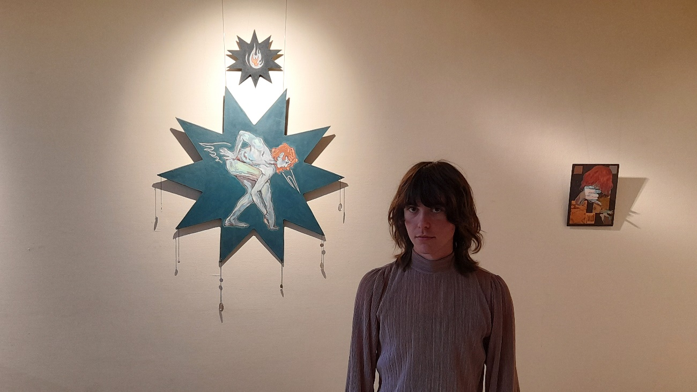
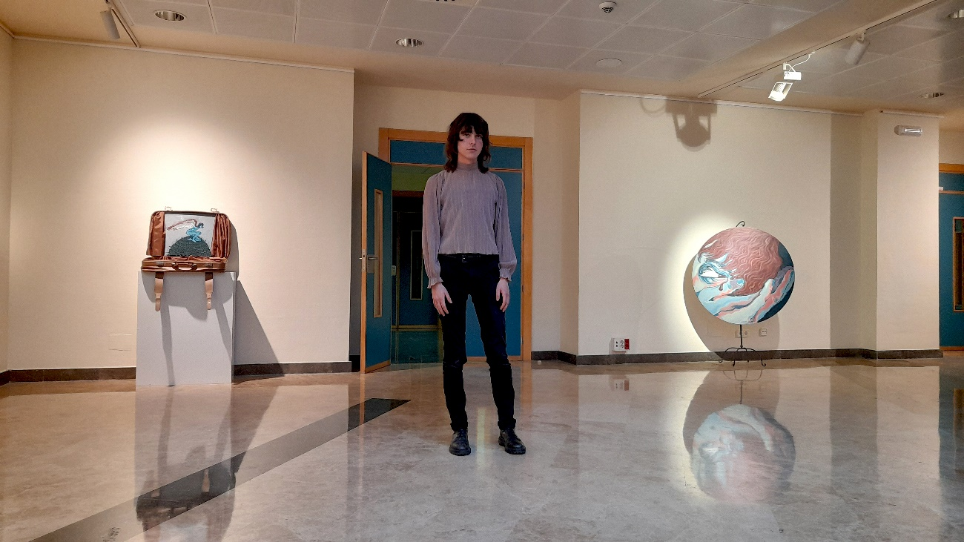
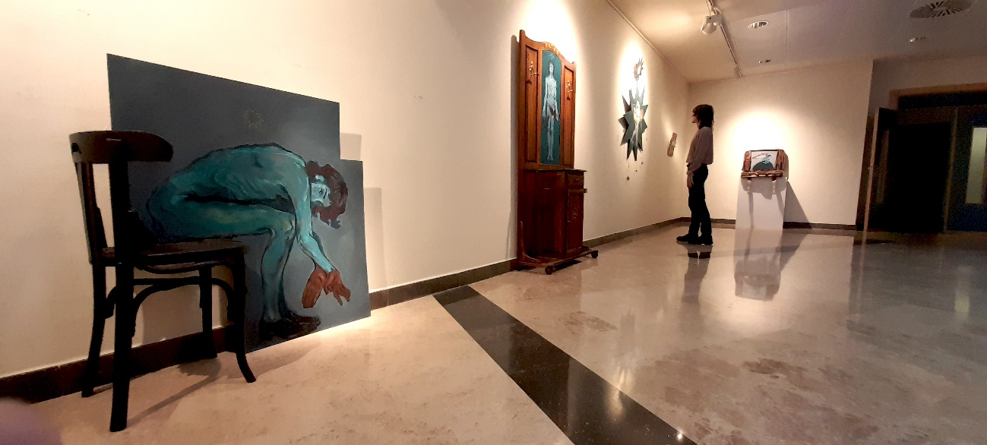Fig.1, 2 y 3. Eric Gómez en Huir para dejar de huir. Sala de exposiciones Centro Social Universitario.

